Виртуальное моделирование процессов осаждения тонкопленочных покрытий
Сятишева Л.Ф
Магистр 1 год обучения
Рязанский Государственный Университет имени С.А. Есенина, физико-математический факультет, г.Рязань, Россия
lyuda-yavas@mail.ru
Целью исследования: исследование возможности и реализация процесса создания виртуальной анимационной модели осаждения тонкопленочных покрытий.
Задачи исследования:
- Изучить историю возникновения и области применения виртуальной реальности.
- Изучить методы осаждения тонкопленочных покрытий применительно к области микроэлектроники.
- Изучить возможность применения виртуальных моделей в экспертных системах.
- Создать виртуальные модели процессов осаждения тонкопленочных покрытий применительно к области микроэлектроники.

Процессы получения тонкопленочных покрытий получили широкое распространение при производстве микроэлектронных компонентов. Микроэлектронная промышленность – одна из наиболее важных и приоритетных отраслей экономики, но к сожалению Российская продукция практически полностью вытеснена из потребительских сегментов, она сохраняет конкурентоспособность только в отдельных узких нишах профессиональных сегментов. Необходимость подъема и развития в данной области определяет решение ряда сложных задач. Одним из направлений является развитие обучающей базы, которая способствует более глубокому пониманию и усвоению сути технологических процессов0 лежащих в основе получения тонкопленочных покрытий.
В данной работе показано одно из направлений создания виртуальных моделей осаждения тонкослойных покрытий.

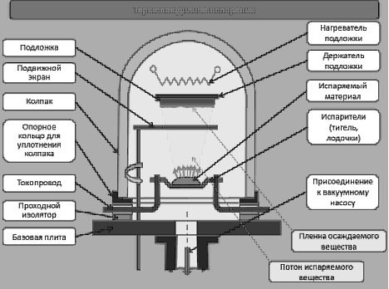
Рис.1 Термовакуумное испарение

Сущность процесса состоит в переводе осаждаемого материала с помощью нагрева в парогазовую фазу. Образующийся при этом парогазовый поток в высоком вакууме распространяется прямолинейно, так как отсутствует соударение с молекулами остаточного газа – длина свободного пробега молекул в остаточном газе на порядок превышает расстояние от источника до подложки; газ попадает на подложку, поверхность которой холоднее источника пара. При этом происходит конденсации и образование плёнки.

Также был построен технологический маршрут производства тонкоплёночной ГИС комбинированным методом.
Технологический маршрут позволяет нам более точно и последовательно проследить процесс производства тонкопленочных ГИС комбинированным методом.
Структура конденсатора состоит из нескольких слоев различного материала.
Конденсаторы являются широко распространенными элементами пленочных микросхем. По конструктивному признаку тонкопленочные конденсаторы (ТПК) можно разделить на три группы: однослойные, многослойные и гребенчатые.
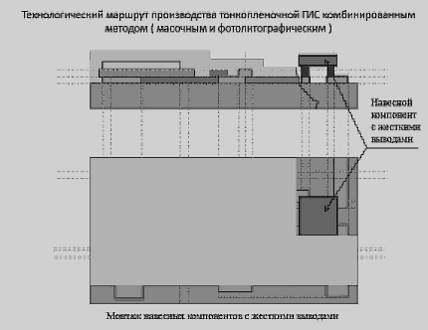

Рис.2 Технологический маршрут

Процессы получения тонкопленочных покрытий получили широкое распространение при производстве микроэлектронных компонентов. Микроэлектронная промышленность – одна из наиболее важных и приоритетных отраслей экономики, но к сожалению Российская продукция практически полностью вытеснена из потребительских сегментов, она сохраняет конкурентоспособность только в отдельных узких нишах профессиональных сегментов. Необходимость подъема и развития в данной области определяет решение ряда сложных задач. Одним из направлений является развитие обучающей базы, которая способствует более глубокому пониманию и усвоению сути технологических процессов, лежащих в основе получения тонкопленочных покрытий.
В результате выполнения работы были решены все поставленные задачи:
- Изучены исторические аспекты возникновения и области применения виртуальной реальности.
- Изучены методы осаждения тонкопленочных покрытий применительно к области микроэлектроники.
- Рассмотрена возможность применения виртуальных моделей в экспертных системах.
Созданы виртуальные модели процессов осаждения тонкопленочных покрытий применительно к области микроэлектроники.

